الجمهورية الجزائرية الديمقراطية الشعبية

République Algérienne Démocratique et Populaire

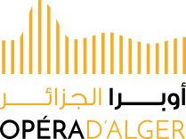

وزارة الثقافة و الفنون

أوبرا الجزائر»بوعلام بسايح«

Ministère de la Culture et des Arts

Opéra d'Alger « Boualem Bessaïh »

**ATTESTATION D’ENGAGEMENT**

Nous, soussignés, ……………………………………………………………........…….......…., tuteur légal de l’enfant : …………………...........……né le……………………à………...…, autorisons les personnes indiquées ci-dessous à venir récupérer l'enfant suscité âpres les cours de danse:

|  |  |  |  |
| --- | --- | --- | --- |
| Nom des personnes autorisées | Lien avec l’enfant (grand-mère, voisin, oncle,…) | Téléphone | N° de la pièce d’identité |
|  |  |  |  |
|  |  |  |  |
|  |  |  |  |
|  |  |  |  |
|  |  |  |  |
|  |  |  |  |

Fait le ……………….., à …………………………………….

.

Signature légalisée :